O E-Commerce



Autores:
Eugénia Louvado, n.º 5779, turma 1113
Teresa Maia, n.º 5817, turma 1112


Introdução à Informática de Gestão - 1.ª Parte do Trabalho
1.º Semestre 2004/2005

Índice

- Capa do Trabalho Página 1

- Índice Página 2

- Introdução Página 3

- Classificação do E-Commerce Página 4

- Continuação da classificação do E-Commerce Página 5

- Conclusão da classificação do E-Commerce
Análise das Vantagens e Desvantagens do E-Commerce Página 6

- Conclusão da análise das Vantagens e Desvantagens Página 7

- Análise da Empresa CHIP7 Página 8

- Conclusão da análise da Empresa CHIP7 Página 9

- Conclusão e Referências Bibliográficas Página 10

O E-Commerce

Introdução

Comércio: Permutação de produtos. Troca de valores. Relações, trato, conveniência. in Diciopédia 2000

O comércio de produtos e serviços remonta ao início da história do homem, mesmo antes da criação do dinheiro, como actualmente é conhecido. Naquela época o Comércio de Trocas ou escambo, era o modelo que era utilizado. Apesar de ter decorrido bastante tempo, o objectivo subjacente a toda transacção comercial continua o mesmo, ou seja, dar algo que se tem em abundância em troca de algo que se quer e/ou precisa. Desde então o homem tem vindo a progredir e com ele também as formas como este comércio é efectuado. Veio então a “Era Conhecimento”, que fez surgir a Internet. Graças ao desenvolvimento que se notou, hoje a Internet encontra-se à disposição de qualquer pessoa que tenha acesso a um computador, e dentre todas as novas opções que o crescimento da Internet propiciou, uma tem sido particularmente falada cada vez com mais frequência, em conversas informais, no ambiente de trabalho, numa revista ou jornal e até mesmo na televisão - o E-Commerce. Do ponto de vista do empresário, E-Commerce ou Comércio Electrónico, significa simplificação das operações e procedimentos administrativos, controle de entrada e saída de produtos, redução nos custos de pessoal e de recursos físicos, e muitos outros benefícios que vão depender do modelo adoptado. Do ponto de vista do consumidor este tipo de comércio visa sobretudo reduzir custos, na medida em que o cliente pode adquirir produtos que deseja e/ou necessita a preços mais reduzidos, sem ter que gastar dinheiro com deslocações, trânsito, filas e tudo o que está envolvido numa compra tradicional e ainda algo bastante importante, o facto de poder adquirir algo numa parte distante do globo.
De uma forma mais generalista podemos definir E-Commerce como sendo o processo de distribuição de bens e serviços por intermédio de meios electrónicos. É então, um serviço da Internet onde empresas exibem seus produtos para os usuários da Web, colocando-os assim à disposição para compra on-line.
“Desde o aparecimento das primeiras redes informáticas até ao lançamento do correio electrónico em 1971, da web em 1991, dos browsers em 1993 e dos populares serviços online (em linha) em 1995, a Internet alterou a forma como milhares de pessoas passaram a lidar com as suas vidas pessoais e profissionais.”
Pode-se afirmar que, hoje em dia, estas práticas cada vez mais caracterizam a sociedade actual e têm vindo a originar grandes alterações nos negócios e principalmente no comportamento dos indivíduos. Notamos então que “entramos num mundo virtual que completa e acelera o universo real”.

Classificação do E-Commerce

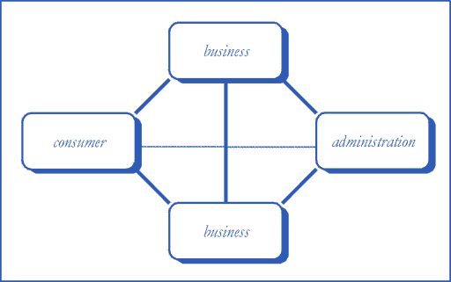

- Business-to-Business

- Business-to-Consumer

- Business-to-Administration

- Consumer-to-Administration

Figura 1 - Tipos de Comércio Electrónico

Business-to-Business - B2B (Empresa-Empresa)
Esta é uma categoria bastante importante do E-Commerce, podemos dizer que é nas transacções electrónicas entre empresas que se gera o maior volume de negócios deste tipo de comércio, visto que também tem maiores oportunidades para melhores relacionamentos com o cliente, por meio de marketing.
Acompanhando o desenvolvimento da Internet, o Comércio Electrónico Business-to-Business tem vindo cada vez mais a ganhar expressão, à medida que vão surgindo mais sites Web que se propõem dar suporte às transacções electrónicas entre várias empresas. Este tipo de Comércio Electrónico, e tal como o próprio nome sugere, envolve os negócios entre as empresas, e pode ser definido como a substituição dos processos físicos que envolvem as transacções comerciais, por processos electrónicos.
Correspondendo, nos dias de hoje, a aproximadamente 90% do comércio electrónico em Portugal, o comércio B2B desenvolve-se, nomeadamente, em três grandes áreas: o e-Marketplace, o e-Procurement e o e-Distribution.
- Os e-Marketplaces consistem em plataformas tecnológicas com base na Internet onde compradores e fornecedores se encontram e transaccionam em tempo real. Nestas plataformas podem-se distinguir dois tipos de mercados. Os e-marketplaces horizontais nos quais se transaccionam produtos/ serviços indirectos, ou seja, que podem ser utilizados por todas as empresas independentemente do sector de actividade ou do seu processo produtivo e os e-marketplaces verticais que se centram num determinado sector de actividade disponibilizando produtos e serviços de vários vendedores situados num ou mais elementos da cadeia de valor da indústria.
- O E-Procurement é um meio electrónico desenvolvido para apoiar o aprovisionamento das organizações, levando estas a obter melhores resultados nos seus fornecimentos, no que diz respeito ao custo e ao tempo.
- Os E-Distributions consistem em plataformas electrónicas geradas para integrar as empresas com os seus distribuidores, filias e representantes. As suas principais funções são: Gerenciamento da rede de vendas; Pedido de venda: visualização e escolha de produtos/pedidos; Conhecimento de entrega: criação de documento para atendimento dos pedidos e envio de aviso ao cliente; Administração de catálogos/lista de preços; Procura de produtos; Condições comerciais (condição de pagamento, tipo de entrega e outros); Relatórios de vendas e consultas.

Business-to-Consumer - B2C (Empresa-Consumidor)
A secção Business-to-Consumer pode se definida como o estabelecimento de relações comerciais electrónicas entre as empresas e os consumidores finais.
Este tipo de comércio tem vindo a desenvolver-se de forma acentuada, existindo já várias lojas e centros comerciais virtuais na Worl Wide Web, tendo como principal característica a de permitir às empresas ofertarem produtos e serviços directamente aos consumidores por meios electrónicos, desta forma, qualquer bem de consumo ou serviço pode ser vendido pela internet, esta agindo como um elemento que facilita as actividades de pré ou pós-venda, associando grande valor ao processo de venda.
Business-to-Administration - B2A/B2G (Empresa-administração)
A categoria Business-to-Administration cobre todas as transacções online realizadas entre as empresas e a Administração Pública/ Organizações Governamentais/ Estado. Envolve uma grande quantidade e diversidade de serviços, designadamente nas áreas: fiscal, da segurança social, do emprego, dos registos e notariado, etc. É um segmento do comércio electrónico que apesar de se encontrar ainda numa fase inicial de expansão, tem tendência a aumentar rapidamente, nomeadamente com a promoção do comércio electrónico na Administração Pública e com os mais recentes investimentos no e-government.

Consumer-to-Administration - C2A/C2G (Consumidor-administração)
Abrange todas as transacções electrónicas efectuadas entre os indivíduos e a Administração Pública. Sendo várias as áreas de aplicação: Segurança Social (através da divulgação de informação e realização de pagamentos), Saúde (marcação de consultas, informação sobre doenças e pagamento de serviços), Educação (divulgação de informação e formação à distância), Impostos (entrega das declarações e pagamentos).
Podemos citar o exemplo de Portugal, na medida em que já é possível, desde 1998, proceder à entrega da declaração anual de rendimentos (IRS) através da Internet, tanto por parte das pessoas individuais como por parte das empresas, embora no que diga respeito aos pagamentos/devoluções do referido imposto, ainda se processem por meios externos à Internet, mas que já contemplam suportes electrónicos, como é o caso da rede Multibanco.
As vantagens óbvias de uma prestação electrónica de serviços públicos traduzem-se numa maior acessibilidade e eficácia, em respostas mais rápidas e custos de funcionamento reduzidos para as entidades públicas, cidadãos e empresas.
Os dois modelos que envolvem a Administração Pública, Business-to-Administration e Consumer-to-Administration estão grandemente associados à ideia de modernização, transparência e qualidade do serviço público, aspectos cada vez mais realçados pelas entidades governamentais.
Outros tipos de Comércio Electrónico a considerar:
  - Consumer-to-consumer - C2C (Consumidor–consumidor):
Os consumidores negoceiam entre si, como por exemplo os leilões, onde os consumidores disputam um produto.
  - Consumer-to-business - C2B (Consumidor-empresa):
Quando o consumidor envia sua proposta para várias empresas que entram em concorrência para conquistá-lo. Refere-se portanto ao e-commerce em que a iniciativa parte do consumidor.

Vantagens e Desvantagens da utilização do e-commerce
A competitividade quer de um país, quer de uma empresa, advém do aproveitamento das suas capacidades em conseguir novos clientes de forma a aumentar a sua quota de mercado, para gerir a informação e para melhorar a eficácia dos seus trabalhadores. Com este aproveitamento e progresso são também os clientes que ficam a ganhar. Logo, podemos apresentar as vantagens e desvantagens deste modelo de comércio, tanto para as empresas como para os clientes.
As vantagens são:
  - Aumenta o número de contactos da empresa com fornecedores e com outras empresas do mesmo ramo, e também o número de possíveis clientes, o que faz com que as possibilidades de fazer negócio tenham tendência a aumentar.
  - A empresa pode estabelecer diálogos com empresas internacionais assim como efectua habitualmente com empresas da sua localidade, originando-lhe assim, oportunidades internacionais.
  - A empresa tem a possibilidade de fornecer informação, receber encomendas, fazer demonstrações dos seus produtos 24 horas por dia, o que resulta na auto-promoção da empresa.
  - Pode reduzir os custos resultantes do lançamento de um novo produto ou serviço, pois é-lhe mais fácil e envolve menos custos fazer um estudo de mercado através da Internet e através desse mesmo estudo a empresa tem a possibilidade de saber a opinião dos consumidores sobre os produtos e quais as preferências do cliente.
  - Os clientes têm de forma imediata, acesso à informação sobre a empresa e os seus produtos e serviços, além disso, a informação apresentada na Internet permite adicionar som e imagem em movimento, dando assim origem a um serviço que poderá atrair os clientes.
  - A Internet fornece informação de uma forma eficiente, o que faz com que os vendedores da empresa possam de um modo fácil verificar quais as datas de entrega e as existências do artigo, para remeter através de e-mail as especificações da encomenda. Assim, há probabilidade de aumento de vendas e para além disso poder-se-á verificar uma redução nos custos para a empresa.
  - Visto que este tipo de comércio funciona 24 horas por dia, haverá um maior número de visitas do que a uma loja tradicional em determinada região.
  - Comodidade no processo de compra, já que o consumidor não tem que estar sujeito a horários de abertura de lojas, esperas em filas de atendimento/pagamento ou em filas de trânsito no trajecto até à loja
  - Grande variedade de produtos apresentados, pois o consumidor tem hipóteses de escolha que ultrapassam facilmente as barreiras físicas do local onde reside, e com grande rapidez passa a ter à sua disposição produtos que podem eventualmente se encontrar noutro país ou continente.
  - Preços mais baixos e competitivos, em alguns produtos, com um leque de escolha muito mais abrangente, onde há também mais concorrência.

As desvantagens são:
- Não é frequente o contacto directo com o cliente, o que dá ao consumidor uma sensação de anonimato, que em alguns casos pode levar à fraude, embora no comércio tradicional também aconteça.
- Pode surgir desconfiança por parte dos clientes;
- Redução da capacidade de inspeccionar produtos em locais geograficamente dispersos;
- Há determinados produtos que os consumidores não confiam a um vendedor virtual, como a escolha de bens alimentares frescos (fruta, legumes, peixe ou carne).
- A venda/compra de casas, carros, terrenos e outros bens de elevado valor é um tipo de comércio menos realizado pois para além de envolver grandes somas de dinheiro, o processo actual de compra burocrático ainda não se transferiu para a Internet.
- A Internet é demasiado pública e a muitas pessoas não lhes agrada o facto de se verem forçados a enviar dados confidenciais pelo fio para efectuar as suas compras.

Análise da empresa 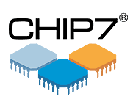

Antes:
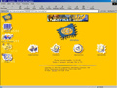
O site tinha uma ausência de linha vertical que separasse o menu dos restantes produtos, possuía uma leitura global da página difícil e o fundo laranja provocava cansaço, sendo que os ícones dos produtos eram pouco apelativos e pouco usuais e não tinha caixa de pesquisa nem carrinho de compras.
Fig. 2 – Antigo site da CHIP 7

Depois:
Site rápido a carregar, mais fácil de explorar, com um menu desdobrável, permite um acesso mais rápido aos produtos. Página com uma vasta informação sobre a disponibilidade do produto. A Tabela de Preços permite uma pesquisa rápida em todos os preços e o simulador de crédito, algo bastante importante para informação dos clientes.
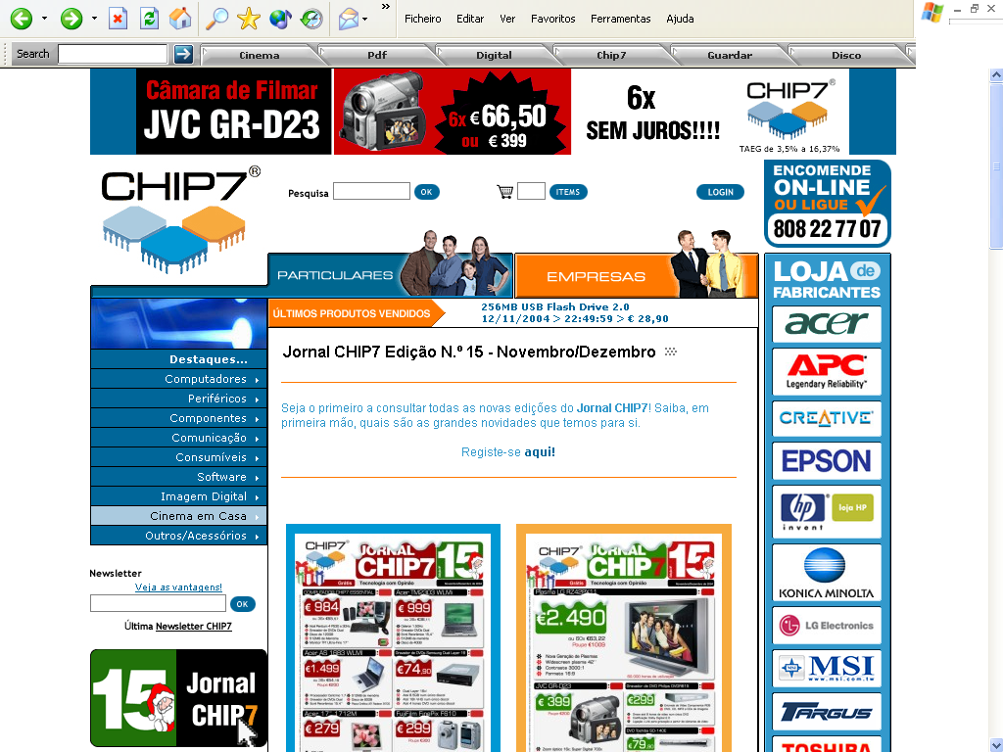
Fig. 3 – Actual site da CHIP 7

Breve Historial da Empresa
A Chip7 nascida em 1994, partiu da ideia de um jovem, que montou um negócio de uma loja de informática que através dos lucros que ia gerando conseguiu alcançar o progresso. Como a internet foi desde sempre considerada uma prioridade, a empresa inaugurou em Dezembro de 1998 um site direccionado para o e-commerce, mas foi com o lançamento de uma versão mais renovada em 2000, que esta empresa se sagrou, passando de um portal que apenas dava a conhecer a empresa, para um real canal virtual de vendas de produtos informáticos e outros. Foi também em 2000 que a empresa passou a ser participada da “COFINA”, que deteve 50% do capital da empresa durante apenas dois anos, já que após esse período, a CHIP7 voltou a alcançar a independência a nível económico tendo recuperado a totalidade do capital.
O Site desta empresa, www.CHIP7.pt, oferece-nos a possibilidade de adquirir os PC’s “CHIP7” com Garantia Vitalícia, bem como participar nos famosos Leilão, Anti-Leilão, Compras em Grupo, entre muitas outras acções vantajosas. Por outro lado, esta página Web também assume uma grande importância já que muitos dos cibernautas preferem aceder à informação na Internet para visualizar preços e características de produtos de forma a efectuarem as suas compras na loja física. Algo bastante importante para os clientes, é também a newsletter semanal para cerca de 80 mil pessoas, que é emitida pela CHIP7. Actualmente, a Chip7 conta com uma loja online, uma loja na TV Interactiva e 15 espaços físicos distribuídos por todo o país: Porto, Almada, Setúbal, Loures, Lisboa, Viana do Castelo, Massamá, Cascais, Viseu, Coimbra, Aveiro, Braga e Gondomar. Ainda para o corrente ano de 2004, a empresa conta coma a abertura de mais cinco lojas de venda directa ao público, espalhadas por todo país.
A Chip7, é considerada o “melhor ponto de venda de hardware” e um dos sites de maior sucesso nas vendas para consumidores (Business-to-Consummer), tendo até mesmo conseguido prestígio ao ponto de obter prémios como os da revista PC Guia ou os prémios JetNet. Sendo que a CHIP7 on-line se integra no modelo de comércio, B2C – “Business-to-Consummer” podemos citar algumas vantagens e desvantagens na realização duma compra por este meio.
As vantagens são: redução do tempo necessário para visualizar vários produtos, as suas características e os seus preços; mais económico no que diz respeito aos custos com deslocação; facilidade de comparação de preços entre qualidade e marca; simulação de crédito para aquisição de produtos; possibilidade de escolher o produto on-line para aquisição na loja física.
Por sua vez as desvantagens são: a qualidade do produto nem sempre corresponde à expectativa do cliente; o produto pode ser danificado no transporte, o que poderá tornar tardia a satisfação do cliente; pouco contacto entre fornecedor/cliente; nem sempre o cliente obtém o atendimento personalizado para apoio na escolha do que pretende.
Alguns dados relevantes:
Ano de 2000: Mais de 1.250.000,00 de vendas na Web, mais de 7.000 encomendas satisfeitas e mais de 12 milhões de páginas vistas; Volume de negócios - 260 mil contos; no mês de Janeiro a Internet representava apenas 6% da facturação total, com o volume de vendas on-line a rondar apenas os 5 mil contos; no mês de Agosto a loja online registou uma facturação superior a 155.000 euros (mais de 31 mil contos); o volume de facturação até 31 de Agosto de 2000 cifrou-se em 825.000 contos
Ano de 2001: O volume de vendas do Comércio Electrónico - 2,046 milhões €; o volume de vendas total de 11,171 milhões de euros (2,239 milhões de contos); meses de Janeiro e Fevereiro - cerca de 4 milhões e 500 mil páginas vistas que se traduziram em mais de 90 mil contos vendidos online e cerca de 2 mil e trezentas encomendas entregues; em Dezembro - Facturação de mais de dois milhões de euros; 10% da totalidade das vendas feitas foram conseguidas através do seu site na Internet; o volume de negócios atingido on-line rondou os 230 mil euros
Ano de 2002: O volume de vendas do Comércio Electrónico 2.933.588 €; o volume de negócios - 17.157.187 €;
Ano de 2003: Vendas superiores a 3.364.817,40 €; volume de facturação na ordem dos 19 milhões €.

Conclusão
Como conclusão ao estudo sobre a CHIP7, podemos citar o comentário do Director-geral desta empresa, João Fradinho: “O crescimento da loja virtual www.chip7.pt reflecte o bom serviço que temos prestado aos nossos clientes, não só pela boa relação preço/qualidade dos nossos produtos, como boas oportunidades de negócio e rapidez de entrega. O bom funcionamento da operação logística em torno do site foi decisivo. Conquistámos a confiança dos consumidores, factor crítico de sucesso num site comercial.”
Verifica-se então que cada vez mais o Comércio Electrónico se está a conseguir implementar, em detrimento do Comércio Tradicional, e mesmo com alguns entraves como podemos verificar; os anos que se seguem à semelhança de anos anteriores, contam com melhorias a este nível de negócios, e aqui podemos incluir a CHIP7, que ao que tudo indica tem cada vez melhores perspectivas no comércio on-line.

Referências Bibliográficas

http://www.elementodigital.pt/glossary/?action=listFo&letter=B
http://www.tradecom.pt/area_informativa/o_que%20_e_b2b.asp
http://www.icp.pt/template12.jsp?categoryId=96502
http://www.chip7.pt
http://www.estudar.org/eCommerce/02retrato/index.html
http://www.oficinaweb.com/ecommerce.php
http://shopping-msp.sapo.pt/Sapo/marketing/info.asp
http://www.netface.com.br/nossabase/ecommerce.htm
http://semanainformatica.xl.pt/673/dossier/700.shtml
http://shopping-msp.sapo.pt/Sapo/marketing/info.asp
http://www.netface.com.br/nossabase/ecommerce.htm
http://www.searasoft.com/
http://e-commerce.anuncios-radio.com/electronico_vs_tradicional.html
http://nvalgarvcomputad.planetaclix.pt/Comercio_electronico.htm
http://www.spi.pt/documents/books/ecommerce/ceca/experimentar.manual/1.2/cap_apresentacao.htm
http://webmaster.bankhacker.com/b2c/comercio-electronico.phtml
http://2010.flmid.com/Noticia.aspx?idNoticia=152
http://jpn.icicom.up.pt/2004/06/09/comercio_electronico_um_fenomeno_em_crescimento.html
http://www.mujeresdeempresa.com/portugues/ebusiness/ebusiness020803.htm

